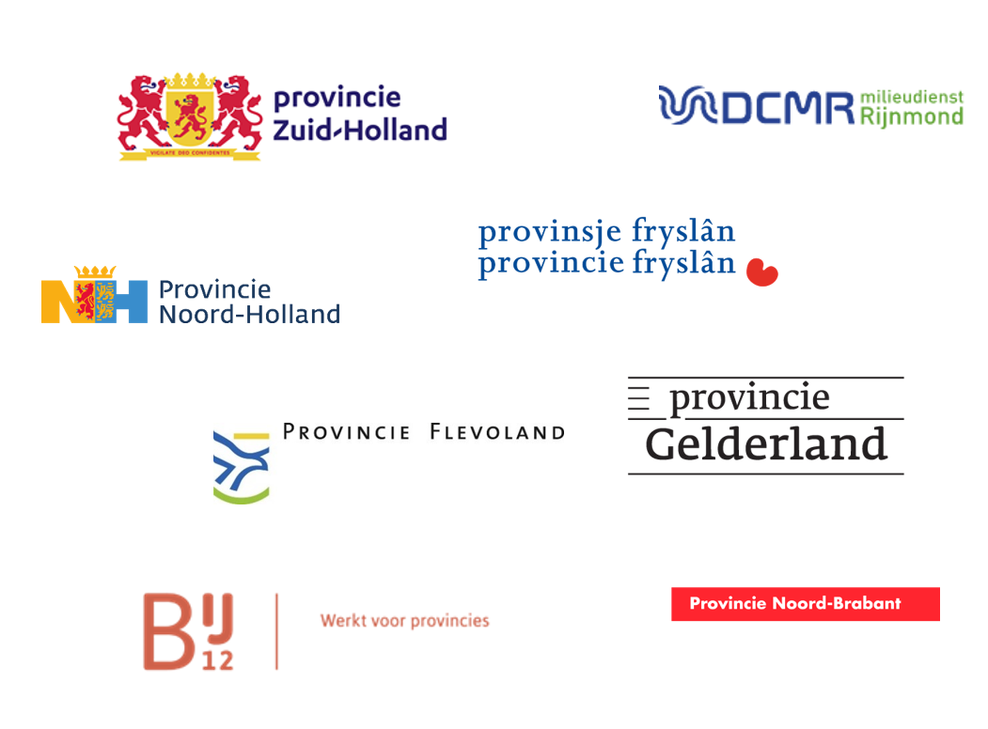

Bijlage 2
Behorende bij de
Europese aanbesteding
Voor
De Nederlandse provincies
Omtrent
Werkplek hardware

Datum | 31-05-2023
Versie | 1.2

1. Gegevens Inschrijver

Naam Inschrijver | <naam inschrijvende organisatie>

- Subgunningscriteria
Er wordt gegund op basis van het criterium ‘beste prijs-kwaliteit verhouding’, waarbij de Inschrijver(s) met de Inschrijving(en) die naar het oordeel van de Aanbestedende dienst de beste prijs-kwaliteitverhouding kent, de Opdracht gegund krijgt.

In totaal zijn er 1000 punten te behalen, verdeeld over de subgunningscriteria Kwaliteit en Prijs. Deze subgunningscriteria bestaan op hun beurt weer uit één of meerdere onderdelen. In onderstaand overzicht is per onderdeel weergegeven hoeveel punten maximaal kunnen worden toegekend.

Tabel. Gunningsmodel
Subgunningscriterium | Onderdeel | Maximumaantal punten
Kwaliteit | K1. Algemene dienstverlening | 250
Kwaliteit | K2. Webportaal | 100
Kwaliteit | K3. After sales service en garantie | 100
Kwaliteit | K4. Benchmarking | 100
Kwaliteit | K5. Maatschappelijk verantwoord ondernemen | 150
Prijs | Uurtarieven | 150
Prijs | Tarieven dienstverlening | 150
Totaal |  | 1000

Indien een Inschrijving als onvoldoende (4 of lager) beoordeeld wordt op één onderdeel binnen het subgunningscriterium Kwaliteit, dan wordt deze uitgesloten van deelname en niet verder beoordeeld; de Aanbestedende dienst acht de Inschrijving dan hoe dan ook onaanvaardbaar.

Subsubgunningscriterium 1: Algemene dienstverlening
De Deelnemers hebben behoefte aan een snelle en effectieve afhandeling van bestellingen. De Deelnemers wil hierbij zoveel mogelijk ontzorgd worden.

Ga in uw antwoord minimaal in op de volgende elementen:
- Logistieke plan;
- Waarborging van continuïteit;
- Klantgerichtheid (ontzorging van de Deelnemers);
- Automatische installatie procedure
- Schaarste en voorraadbeheer;
- Rapportages;
- Toegevoegde waarde in de dienstverlening.

Dit onderdeel wordt in onderlinge samenhang beoordeeld op:
- Volledigheid;
- Begrijpelijkheid;
- Overtuigingskracht.

Voor dit onderdeel kan Inschrijver maximaal vijf A4 (enkelzijdig), gebruiken.

Het aantal punten dat maximaal aan de Inschrijving kan worden toegekend voor dit onderdeel is weergegeven in de tabel hierboven onder 5.2.

[Vul hier uw antwoord op bovenstaande subsubgunningcriterium 1 in]

Subsubgunningscriterium 2: Webportaal
Een belangrijk onderdeel in het bestelproces is een goede webportaal. Inschrijver wordt gevraagd een document op te stellen met betrekking tot de bestelportal die de Inschrijver aanbiedt. Daarnaast wordt Inschrijver verzocht een link aan te bieden van een testomgeving van de webportaal, die gedurende minimaal vijf (5) werkdagen getest kan worden door de beoordelingscommissie.

Dit onderdeel wordt in onderlinge samenhang beoordeeld op:
- De mogelijkheden van de webportaal;
- De gebruiksvriendelijkheid van de webportaal;
- De functionaliteiten van de webportaal;
- De mogelijkheid om rapportage’s met betrekking tot geplaatste bestellingen,
levertijden, status bestellingen, backorders, wijzigingen webportaal, etc. binnen een bepaalde periode op te vragen.

Voor dit onderdeel kan Inschrijver maximaal twee A4 (enkelzijdig) gebruiken.

Het aantal punten dat maximaal aan de Inschrijving kan worden toegekend voor dit onderdeel is weergegeven in de tabel hierboven onder 5.2.

[Vul hier uw antwoord op bovenstaande subsubgunningcriterium 2 in]

Subsubgunningscriterium 3: After sales service en garantie
Het is voor de Deelnemers belangrijk dat Inschrijver over after sales service beschikt, waardoor de Deelnemer minimale hinder ondervindt in geval van DOA’s, reparaties en vervanging van artikelen.

Ga in uw antwoord minimaal in op de volgende elementen:
- Op welke wijze de opdrachtgever wordt ontzorgd;
- In welke mate meerwaarde geboden kan worden bovenop de gestelde eisen;
- De klachtenprocedure;
- Procedure bij reparaties en dead on arrival;
- Opleiden/trainen van medewerkers met betrekking tot te leveren hardware;
- De wijze waarop de kwaliteit van de dienstverlening is geborgd;
- Hoe overlast of hinder door een technisch defect tot een minimum wordt beperkt.

Dit onderdeel wordt in onderlinge samenhang beoordeeld op:
- Volledigheid;
- Begrijpelijkheid;
- Overtuigingskracht.

Voor dit onderdeel kan Inschrijver maximaal drie A4 (enkelzijdig) gebruiken.

Het aantal punten dat maximaal aan de Inschrijving kan worden toegekend voor dit onderdeel is weergegeven in de tabel hierboven onder 5.2.

[Vul hier uw antwoord op bovenstaande subsubgunningcriterium 3 in]

Subsubgunningscriterium 4: Benchmarking
Inschrijver beschrijft op een heldere en meetbare wijze hoe de listprijs van Inschrijver concurrerend wordt gehouden in relatie tot de concurrentie.

Ga in uw antwoord minimaal in op de volgende elementen:
- Benchmark procedure en de borging hiervan;
- Benchmarkprocedure voor bestellingen > €10.000,00
- Mate van transparantie
- Rapportages;
- Voorgestelde prestatie indicator in SLA (meetmethodiek, meetfrequentie en de norm)

Dit onderdeel wordt in onderlinge samenhang beoordeeld op:
- Volledigheid;
- Begrijpelijkheid;
- Overtuigingskracht.

Voor dit onderdeel kan Inschrijver maximaal drie A4 (enkelzijdig) gebruiken.

Het aantal punten dat maximaal aan de Inschrijving kan worden toegekend voor dit onderdeel is weergegeven in de tabel hierboven onder 5.2

[Vul hier uw antwoord op bovenstaande subsubgunningcriterium 4 in]

Subsubgunningscriterium 5: Maatschappelijk verantwoord inkopen (MVI)
De deelnemende organisaties hebben in hun beleid verankerd om maatschappelijk verantwoord inkopen (MVI) in de vorm van duurzaamheid, innovatie of social return en internationale sociale voorwaarden te stimuleren. Deze stimulans vragen zij ook van de Opdrachtnemers met wie een raamovereenkomst wordt gesloten. Inschrijver wordt verzocht aan te geven op welke wijze hij invulling geeft aan Maatschappelijk verantwoord ondernemen ten behoeve van de opdracht.

De volgende onderdelen zijn hierbij van belang:
- Duurzaamheid: Maak uw duurzaamheidsbeleid inzichtelijk. Op welke manier zorgt de Inschrijver dat bij uitvoer van de Opdracht het milieu zo min mogelijk wordt belast?
- Circulariteit: Beschrijf uw visie op (de onderdelen van) de opdracht als het gaat om grondstofgebruik, uitgewerkt volgens de hiërarchie van de R-ladder. De Aanbestedende dienst wenst een zo duurzaam mogelijke partij te contracteren.

Figuur 1. De R-ladder
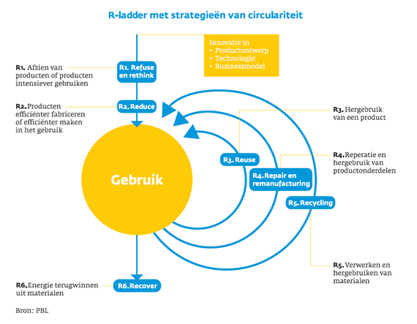

Dit onderdeel wordt in onderlinge samenhang beoordeeld op de mate waarin u aandacht besteed aan de volgende punten:

Duurzaamheid:
- Leveren en adviseren omtrent energiezuinige apparatuur;
- Duurzaamheid in de toeleveringsketen;
- Duurzaamheid bij transport in geval van leveringen en uitvoering van diensten;
- De rol die Inschrijver kan spelen bij inname van apparatuur en eventueel hergebruik;
- Overige duurzaamheidskansen in relatie tot de Opdracht;

Circulariteit:
- Refuse en rethink: materiaalgebruik voorkomen en heroverwegen.
- Reduce: materiaalgebruik verminderen.
- Re-use (waarbij onder re-use ook refurbish, repair, remanufacture en repurpose vallen),: direct hergebruik van het product en strategieën voor waarde behoud en levensduurverlenging, zoals opknappen en moderniseren van een oud product, of onderdelen van een afgedankt product gebruiken in een nieuw product (met dezelfde of een andere functie).
- Recycle: materialen verwerken tot grondstoffen met zelfde (hoogwaardige) of mindere (laagwaardige) kwaliteit dan de oorspronkelijke grondstof.
- Recover: het verbranden van materialen met energieterugwinning. Het gaat hierbij ook om de visie op het verminderen van e-waste (wereldwijd) en de rol die de Inschrijver hierbij kan spelen. Daarbij geeft de Inschrijver een toelichting op de door Inschrijver uitgevoerde specifieke inspanningen om grondstoffen te behouden en een toelichting op de omgang met schaarse grondstoffen. Samenwerking met en consequenties voor de inkopende organisatie, zoals het bijhouden van administratie voor onderhoud of retoursystemen.
Hierbij zal Inschrijver geen punten toegekend kunnen krijgen voor laagwaardige recycling en recovering.
Voor dit onderdeel kan Inschrijver maximaal vier A4 (enkelzijdig) gebruiken.

Het aantal punten dat maximaal aan de Inschrijving kan worden toegekend voor dit onderdeel is weergegeven in de tabel hierboven onder 5.2.

[Vul hier uw antwoord op bovenstaande subsubgunningcriterium 5 in]

3. Ondertekening Inschrijver

Naam organisatie
Naam ondertekeningbevoegde persoon
Datum

Handtekening

